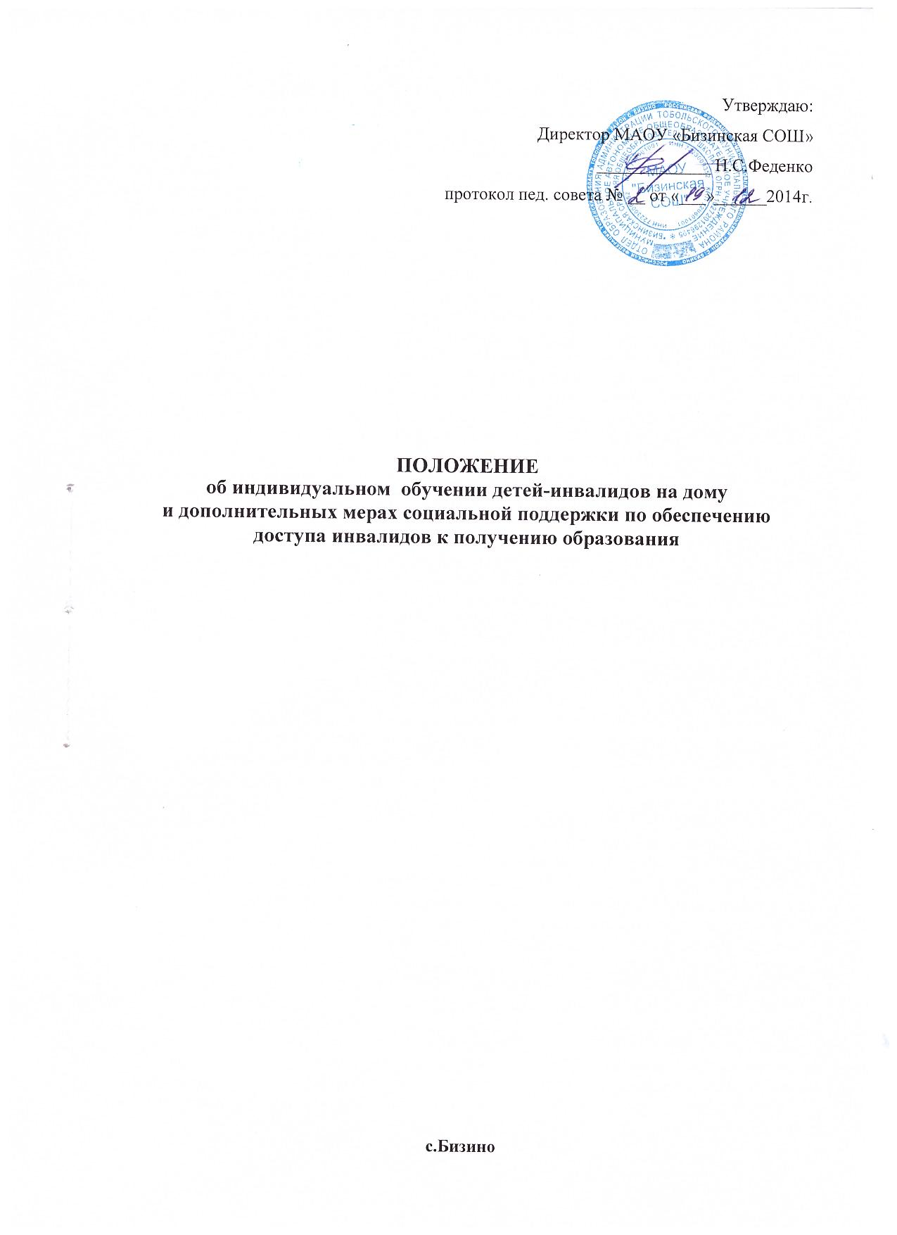

I. Общие положения
  - Настоящее Положение определяет порядок воспитания и обучения детей-инвалидов на дому.
  - Для детей-инвалидов, которые по состоянию здоровья временно или постоянно не могут посещать общеобразовательные учреждения, отдел образования и образовательные учреждения с согласия родителей (законных представителей) обеспечивают обучение этих детей на дому.
  - Основанием для организации обучения на дому ребенка инвалида являются заключения организации здравоохранения и медико-педагогической комиссии о наличии заболевания. Перечень заболеваний, наличие которых дает право на обучение ребенка-инвалида на дому, утверждает Департамент образования и науки Тюменской области совместно с Департаментом здравоохранения Тюменской области.
  - По заявлению родителей (законных представителей), подаваемому в орган местного самоуправления, осуществляющий управление в сфере образования, обучение ребенка-инвалида на дому осуществляется с использованием дистанционных образовательных технологий.
  - Отказ в организации обучения ребенка-инвалида на дому с использованием дистанционных образовательных технологий производится в случае:
1) наличия противопоказаний по состоянию здоровья ребенка-инвалида согласно заключению психолого-медико-педагогической комиссии;
2) отсутствия линий связи, необходимых для подключения автоматизированного рабочего места к сети Интернет, в месте проживания ребенка-инвалида.

II. Основные задачи индивидуального обучения на дому.
- Обеспечение щадящего режима проведения занятий на дому при организации образовательного процесса.
- Реализация общеобразовательных программ с учетом характера течения заболевания, медицинских рекомендаций.

III. Организация обучения на дому.
- Обучение ребенка-инвалида на дому осуществляет общеобразовательное учреждение, ближайшее к его месту жительства.
- Зачисление ребенка-инвалида в общеобразовательное учреждение осуществляется в общем порядке, установленном для приема граждан в общеобразовательные учреждения.
- На основании заключения медицинского учреждения (ИПР) и заявления родителей руководитель ОУ издает приказ об обучении ребенка-инвалида на дому.
- Общеобразовательное учреждение детям-инвалидам, обучающимся на дому:
а) предоставляет на время обучения бесплатно учебники, учебную, справочную и другую литературу, имеющуюся в библиотеке общеобразовательного учреждения;
б) обеспечивает специалистами из числа педагогических работников, оказывает методическую и консультативную помощь, необходимую для освоения общеобразовательных программ;
в) осуществляет промежуточную и итоговую аттестацию;
г) выдает прошедшим итоговую аттестацию документ государственного образца о соответствующем образовании.
д) при организации дистанционного образования детям-инвалидам Департаментом образования и науки Тюменской области предоставляется специальное оборудование, включая доставку и установку, подключение автоматизированного рабочего места к сети Интернет и оплату услуг доступа к ней (Постановление правительства ТО от 28.09.2009 №280-п.
- Организация образовательного процесса регламентируется учебным планом, расписанием занятий.

IV. Кадровое обеспечение.
- Образование детей с ограниченными возможностями здоровья осуществляется при наличии соответствующего программно-методического (учебно-методических комплексов, коррекционно-диагностического инструментария) и кадрового обеспечения.
- Педагог осуществляет выбор вариантов проведения занятий с учетом характера течения заболевания, рекомендаций лечебного учреждения, возможностей обучающегося; составляет индивидуальный тематический план по предмету; обеспечивает уровень подготовки обучающегося, соответствующий требованиям государственного стандарта, несет ответственность за их реализацию в полном объеме; заполняет журнал обучения ребенка на дому; переносит оценки в классный журнал.

V. Документы, регистрирующие обучение на дому.
- Журнал записи занятий.
- Документы по организации занятий (заявление родителей, ИПР, приказ по школе, расписание занятий).
- Классный журнал.

VI. Права и обязанности родителей.
- Родители (законные представители) могут при обучении ребенка-инвалида на дому дополнительно за свой счет приглашать педагогических работников из других образовательных организаций. Такие педагогические работники по договоренности с общеобразовательным учреждением могут участвовать совместно с педагогическими работниками данного ОУ в проведении промежуточной и итоговой аттестации ребенка-инвалида.
- Родители (законные представители) создают надлежащие условия для проведения занятий на дому.

